שם בית ספר: עתיד רזיאל
שם העבודה: BRICKS
שם התלמיד: איתי פרוימוביץ'
ת.ז: 216442657
שם מנחה: אסף עמיר
שם התחלוקה: תכנון ותכנות מערכות טלפונים ניידים תחת מערכת הפעלה Android
תעריך הגשה

BRICKS איתי פרוימוביץ'

תוכן עניינים

מבוא 4
רקע לפרויקט
שם הפרויקט
תיאור קצר של הפרויקט
קהל היעד
הסיבות לבחירת הנושא
תהליך המחקר
מחקר על תחום הידע
בדיקת אפליקציות קיימות
סקירת המצב הקיים בשוק
הטכנולוגיות שלמדתי לבד שאינן חלק מתוכנית הלימודים הם
אתגרים מרכזיים
בעיות איתם התמודדתי במהלך הפרויקט
הפתרון שהפרויקט בא לתת
תיאור תחום הידע – פרק מילולי
אובייקטים נחוצים לאפליקציה
סוגי נתונים
ייצוג מידע
מבנה \ ארכיטקטורה של הפרויקט
שלב תכנון ותיעוד מסכי הפרויקט
תרשים הפרויקט
תיאור מחלקות הפרויקט
מימוש הפרויקט

מדריך למשתמש

רפלקציה
ביבליוגרפיה
נספחים

מבוא

רקע לפרויקט

שם הפרויקט:
שם הפרויקט שלי הוא BRICKS

תיאור קצר של הפרויקט:
האפליקציה שלי היא משחק בו אתה שולט בפלטפורמה שיכולה לזוז רק על ציר אחד, ואתה צריך וגרום לכדור שקופץ במסך לא לגעת ברצפה, ולשבור את הקוביות. לכל קובייה יש סיכוי להפיל בונוס שיעזור לך בשלבים שנהיים יותר ויותר קשים ככול שאתה עובר אותם, והמטרה שלך היא לעבור את השלב האחרון.
קהל יעד:
קהל היעד שלי הוא כולם. המשחק כל כך פשוט שכל גיל יכול להבין אותו ולדעתי הוא דרך משעשעת להעביר את הזמן.
הסיבות לבחירת הנושא:
בחרתי את הנושא הזה בגלל שלדעתי המשחק הזה הוא קל הנוח אבל באותו הזמן יכול לאתגר אותך והוא דרך טובה להעביר את הזמן לכל בן אדם בזכות שהוא כל כך פשוט, ובאותו הזמן בשלבים המאוחרים הוא מהבא אתגר גם לאנשים שמשחקים הרבה משחקים.

תהליך המחקר

מחקר על תחום הידע:
שהתחלתי את האפליקציה בעיקר התמקדתי בלעשות אותה כמה שיותר פשוט בשביל לעשות אותה כמה שיותר נגישה לכולם, ואז חשבתי על דרכים להפוך את הדברים הפשוטים האלה ליותר מתקדמים שיביאו אתגר גם למי שיש לו ניסיון עם סוג המשחקים האלה.
בדיקת האפליקציות קיימות:
יש הרבה סוגים של אפליקציות של סוג המשחק הזה, אבל אני חושב שהמשחק שלי שונה מהם בגלל שהוא הרבה יותר פשוט ונגיש לכולם. היא לא מנסה להיות המשחק הכי טוב אי פעם ואני חושב שהמינימליסטיות הזאת הופכת אותה ליותר מתאימה לרוב האנשים ובאותו הזמן, מביאה אתגר לאנשים שיותר מומחים במשחקים.

הטכנולוגיות שלמדתי לבד שאינן חלק מהתוכנית הלימודית
FireBase – שמירת הנתונים של כל משתמש כמו: שם משתמש, אימייל, וHigh Score שהוא השלב הכי גבוהה שהשחקן הגיע עליו.
Audacity – אפליקציה לשנות ולהוסיף לקולות ומוזיקת הרקע במשחק
אתגרים מרכזיים
בעיות איתם התמודדתי במהלך הפרויקט:
לאורך תהליך הפיתוח אני נתקלתי בהרבה בעיות קשות כמו השימוש בThread שהמשחק ירוץ בFPS (Frame Per Second) קבוע ויהיה נוח לשחק בוא, החישובים המתמטיים של מתי שני אובייקטים פוגעים אחד בשני במסך, ולהבין מאיזה סיבה יש קריסות ולמה. אבל גם בעיות קטנות כמו מוזיקה ואיך שנראים כל השלבים.
הפתרון שהפרויקט בא לתת:
האפליקציה שלי פותרת את הבעיה של כמות ענקית של משחקים כאלה שיותר מדי מורכבים וקשים להבין לרוב האנשים ושיעממום. האפליקציה שלי פותרת את זה ונותנת למשתמש דרך פשוטה וקלה להנות עם ובלי האינטרנט.

תיאור תחום הידע – פרק מילולי
אובייקטים נחוצים לאפליקציה:
- מחלקת BoardGame – מנהל משחק, כל הדברים של המשחק כמו נקודות לוגיקה שלבים ניצחון והפסד קורים פה
- מחלקת Audio – כל הSoundEffects למשל הקפיצות והמנגינות של ניצחון והפסד קורים פה
- מחלקת Block – מייצגת את כל הקוביות שנוצרות במשחק ודברים כמו צבעים והבונוסים גם קורים פה
- מחלקת Cirlce – מייצגת את הכדורים שנוצרים מהבונוסים ושמתחילים איתם
- מחלקת Objects - CirlceוBlock יורשים ממנו והוא מייצג את המשוט שמשתמשים בו
- מחלקת HighScore – לוקח מפיירבייס את הנקודות של כל שחקן, מוסיף את הנקודות של מי שמשחק עכשיו עם הוא מחובר ועם מספר הנקודות שלו הכי גבוהה שלו, ומציג את הרשימה עם RecycledView וAdaptor
- מחלקת MusicService – מייצגת את המוזיקת רקע
- מחלקת LevelLoader – השלבים נבנים פה ונשלחים לBoardGame
- מחלקת PhysicsEngine – כל הלוגיקה של התזוזה של כל הדברים בלוח המשחק פתורים פו ונשלחים לBoardGame

סוגי נתונים:
- BoardGame(המסך של המשחק)
מכיל מסוג int: השלב של המשחק, מעודכן שמנצחים את המשחק העלות,
מסוג רשימה של Blocks: כל המיקומים צבע וכוח של כל Block בכל שלב נמצא פה
מסוג רשימה של Cirlce: רשימה שמסדרת את הבונוסים שיהיה אפשר לשים אותם במשחק
מסוג רשימה של Cirlce: רשימה שמסדרת את הכדורים שיוצאים מהבונוסים שיהיה אפשר לשים אותם במשחק
מסוג objects: המשוט שהשחקן שולט בו.
מסוג Cirlce: הכדור שהשחקן משחק בו
מסוג int: מספר הנקודות של השחקן
מסוג long: הframes per second של המשחק
- Objects(כל הצורות במשחק)
מסוג float: המיקום של הצורה על ציר הX
מסוג float: המיקום של הצורה על ציר הY
מסוג float: הרוחב של הצורה
מסוג float:האורך של הצורה
- Block(כל הקוביות שמצוירים במשחק) יורש מObjects
מסוג paint: הצבע של הקובייה, משתנה לפי הכוח של הקובייה
מסוג int: הכוח של הקובייה(כמה פגיעות צריך להרוס אותה)
מסוג int: הסיכויים שלקובייה יש בונוס, מספר בין 1-15 שעם יוצא 1 לקובייה יש בונוס
מסוג Cirlce: הבונוס שיוצא מקובייה
- Cirlce(כל הכדורים שמצוירים במשחק) יורש מObjects
מסוג float: כמה שהכדור זז בציר X
מסוג float: כמה שהכדור זז בציר Y
- MusicService(מוזיקת רקע)
מסוג Boolean: מראה עם המוזיקה עצורה או לא
מסוג Int: מספר השניות במוזיקה שהיא עוצרת שיהיה אפשר להמשיך אותה באותו מקום
- Audio(אפקטים)
מסוג Boolean: מראה עם הSoundPool מוטען

ייצוג מידע:
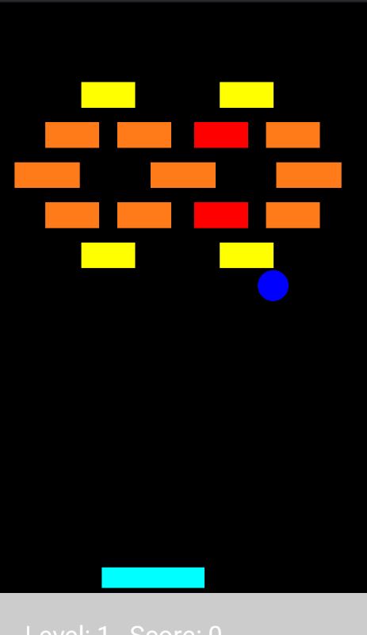
שהשלב מתחיל מחלקת LevelLoader מביאה רשימה של כל הדברים שיש בשלב בשביל שOnDraw יצייר אותם
ברשימת Blocks הזאת יש את המיקום של כל קובייה, הרוחב וגובה שלה, כמה פגיעות היא יכולה לקחת, ועם יש לה בונוס.
משם BoardGame בונה את המשוט והכדור ומפעיל את המוזיקה של השלב.
שהOnDraw מתחיל, BoardGame לוקח כל קובייה ברשימה ושולח לPhysicsEngine שייציר אותה במקום שהיא צריכה להיות בו, והוא גם בודק לכל קובייה עם הכדור פגע בה, עם כן הוא עושה את המוזיקה של פגיעה עם Audio, עם היא נהרסת עושה את המוזיקה של הריסה עם Audio, מוסיף את הקובייה לרשימה של הקובייות שנהרסו, מעלה את מספר הנקודות ב10, בודק עם יש בה בונוס, ועם יש בה בונוס הוא שם אותו ברשימה של הבונוסים שBoardGame יצייר אותו
לאחר הרשימה של הקובייות BoardGame נכנס לרשימה של בונוסים, מצייר את כולם עם יש, מזיז אותם, בודק עם הבונוס נגע במשוט או ברצפה בעזרת PhysicsEngine, עם הוא פגע ברצפה הבונוס נעלם, ועם הוא פגע במשוט BoardGame מוסיף כדור לרשימה אחרת של הכדורים של הבונוסים ובשני המקרים הבונוס נכנס לרשימה של בונוסים שנעלמו.
אחרי זה BoardGame בודק את הרשימה של הכדורים של הבונוסים שמציירת אותם עם ומזיזה אותם ובודקת עם הם פגעו בקובייה או ברצפה או במשוט עם PhysicsEngine, עם הם פגעו בקובייה קורה אותו דבר שקורה ברשימת קוביות, עם הם פוגעים ברצפה הם נעלמים ומוספים לרשימה שם כדורים שנעלמו, ועם הם פוגעים בכל דבר אחר כולל קוביות הם משנים כיוון.
אחרי זה הרשימות של כל הדברים שנהרסו ונעלמו מורידים לרשימות המקוריות כל מה שיש בהם בשביל למנוע קריסה.
הסיבה שבחרתי בסוגים האלה של רשימות היא בשביל שאני יוכל לעבור בצורה מסודרת על הכל בלי ללכת אחד אחד על כל דבר.
מבנה \ ארכיטקטורה של הפרויקט
שלב תכנון ותיעוד מסכי הפרויקט
שם המסך | תיאור המסך | תיאור אלמנטים של תצוגה | תמונה
מסך פתיחה | המסך הראשון ממנו המשתמש נרשם לאפליקציה, נכנס למשתמש שלו, נכנס למסך טבלת השיאנים או נכנס למשחק בלי להירשם  והמסך גם מראה לך את מספר הנקודות האחרון שלך. | במסך הפתיחה יש ארבעה כפתורים לLogin שמביא למסך הכניסה, Register שמביא למסך ההירשמות, Play As Guest, שנותן לשחק במשחק בלי להירשם, וHigh Scores שמביא למסך טבלת השיאנים. | 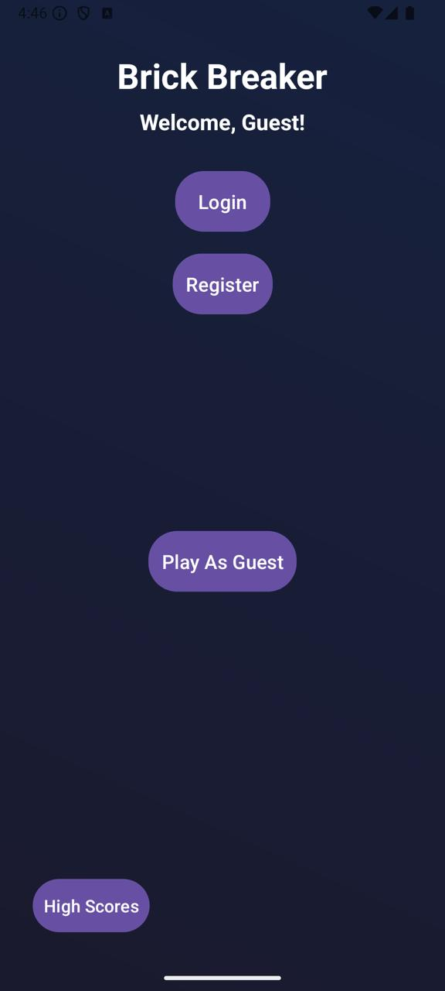
מסך הרשמה | מסך ההרשמה בו המשתמש נרשם עם האימייל הסיסמה השם ושם המשפחה שלו למשחק | במסך ההרשמה יש ארבעה תיבות טקסט מסוג EditText להם המשתמש מכניס את האימייל סיסמה ושם, יש את כפתור הRegister שרושם את המשתמש לאתר, כפתור Login here שמעביר את המשתמש לעמוד הכניסה וכפתור יציאה | 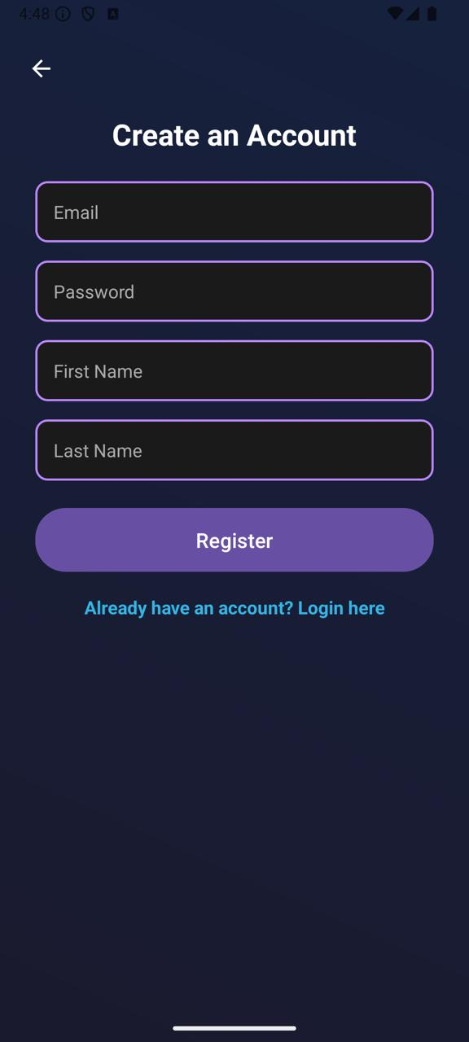
מסך הכניסה | במסך הכניסה המשתמש מכניס את האימייל והסיסמה שלו בשביל להיכנס למשתמש שלו | במסך הכניסה יש שני תיבות טקסט מסוג EditText להם המשתמש מכניס את האימייל והסיסמה שלו, כפתור Login להיכנס למשתמש שלו כפתור Register here שמעביר את המשתמש למסך ההרשמות וכפתור יציאה | 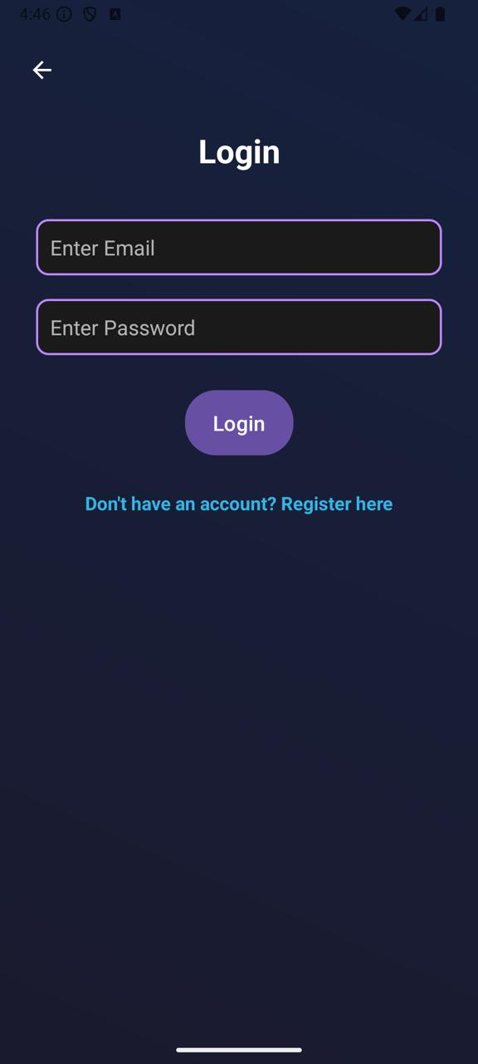
מסך טבלת שיאנים | במסך טבלת השיאנים יש טבלה של ה10 שחקנים עם מספר הנקודות הכי גבוהה ומציג אותם | במסך טבלת השיאנים יש כפתור אחד שמחזיר את המשתמש למסך שהוא הגיע ממנו | 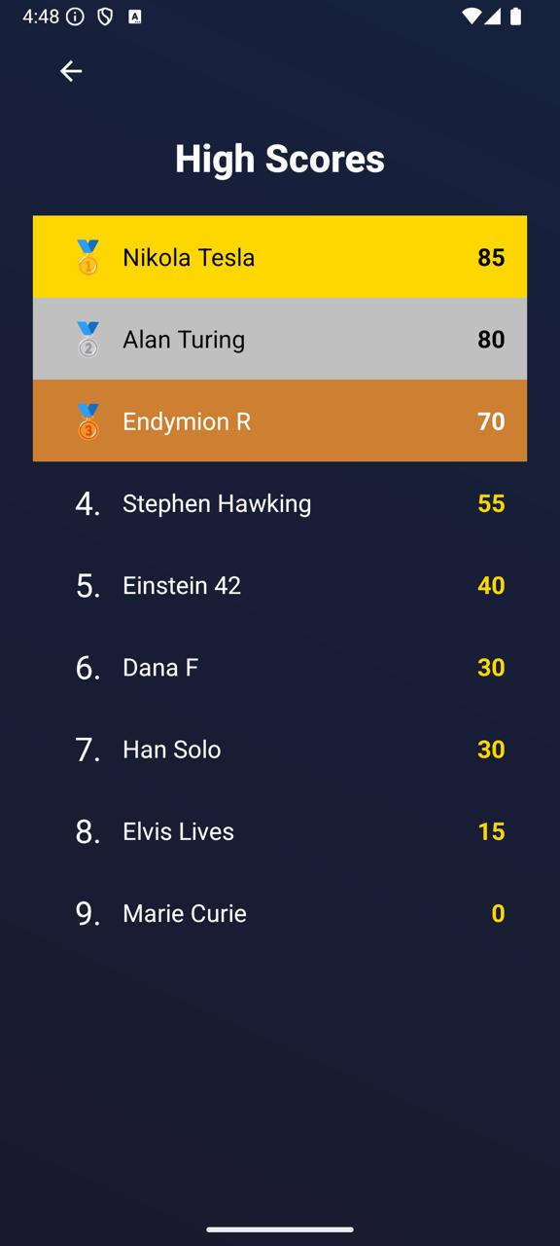
מסך ראשי | עם המשתמש נכנס עם אימייל וסיסמה הוא הולך למסך הראשי שהוא כמו מסך הפתיחה רק שהוא מראה את מספר הנקודות במשחק האחרון של המשתמש, את השיא נקודות של המשתמש ויש בו כפתור Logout שמוציא את המשתמש מהמשתמש שלו | במסך הזה יש שלושה כפתורים, Play מכניס למשחק, Logout מוציא את המשתמש מהמשתמש שלו וHigh Scores שהולך למסך טבלת השיאנים. | 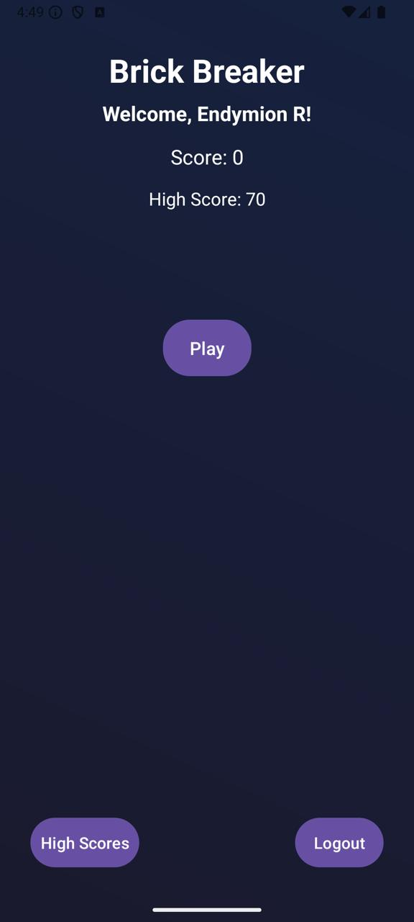
מסך המשחק | המסך בו המשתמש משחק את המשחק, המשתמש יכול ללחוץ על המסך בשביל להזיז את המשוט או ללחוץ על החיצים. 1 עוצר את השלב עם המשתמש מפסיד הוא חוזר או למסך הפתיחה או למסך הראשי ועם הוא מנצח הוא עולה לשלב הבא עד השלב האחרון. | אין כפתורים במסך הזה אבל שהמשתמש לוחץ על הכפתור 1 הוא עוצר את המשחק | 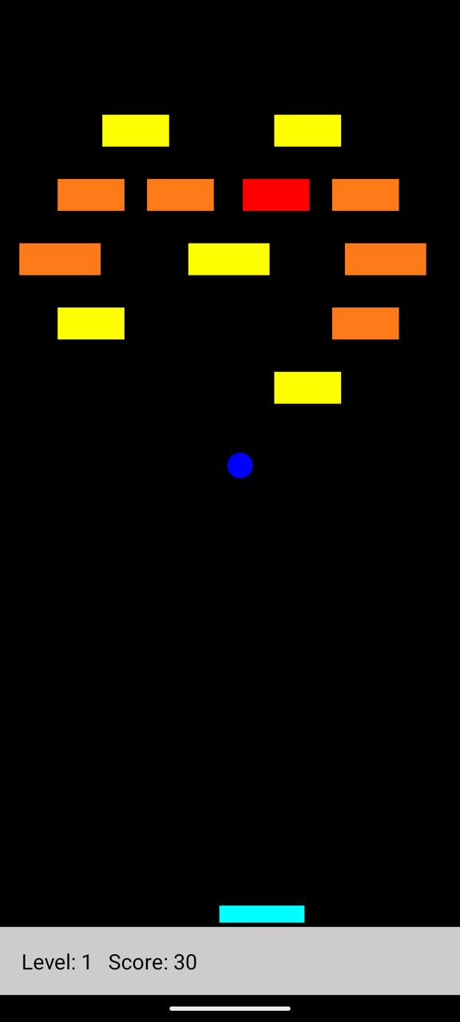
נצחון | המסך שהמשתמש מגיע אליו שהוא מנצח את השלב האחרון במשחק | אין כפתורים במסך הזה אבל שהמשתמש לוחץ על המסך הוא מועבר למסך שהוא נכנס למשחק ממנו | 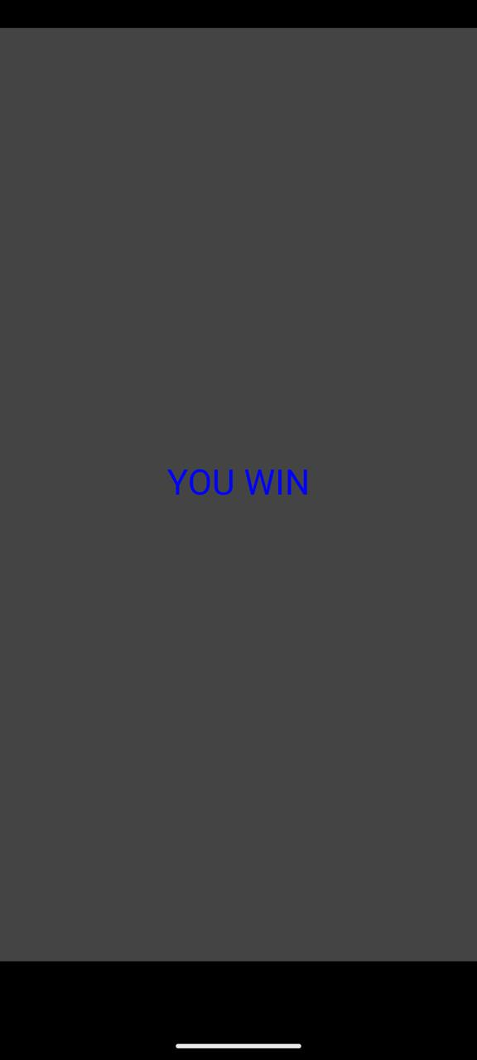
הפסד | המסך שהמשתמש מגיע אליו שהוא מפסיד במשחק | אין כפתורים במסך הזה אבל שהמשתמש לוחץ על המסך הוא מועבר למסך שהוא נכנס למשחק ממנו | 
נצחון בשלב | המסך שהמשתמש מגיע אליו שהוא מנצח בשלב במשחק | אין כפתורים במסך הזה אבל שהמשתמש לוחץ על המסך הוא מועבר לשלב הבא במשחק | 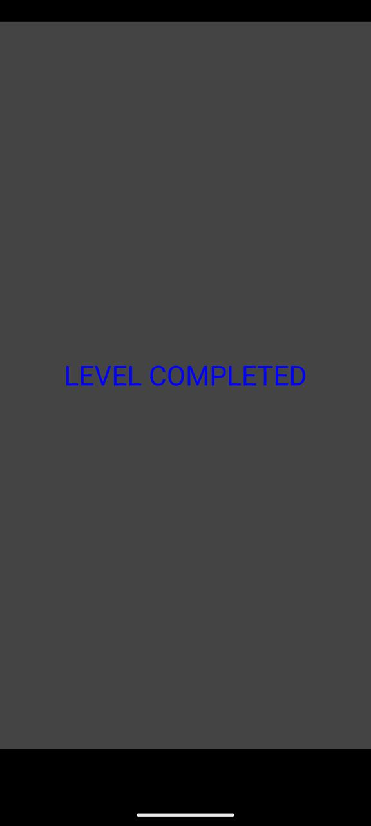

תרשים מסכים

תיאור מחלקות הפרויקט

מימוש הפרויקט

מחלקות אשר עוסקות במסדי נתונים

בסיס נתונים

מדריך למשתמש
הסבר על האפליקציה
מסך הפתיחה
במסך הפתיחה המשתמש יכול להיכנס עם אימייל או סיסמה למשחק או להירשם בשביל להיכנס בדרך הזאת. עם המשתמש לא רוצה להשתמש באימייל שלו הוא יכול להיכנס כאורח, אבל אז הנקודות שלו לא ישמרו.

מסך הרשמה
במסך ההרשמה המשתמש מכניס אימייל וסיסמה בשביל להירשם.

מסך הניקוד
במסך הניקוד כל משתמש מחובר או לא, יכול לראות את לוח המשתמשים עם הכי הרבה נקודות

מסך המשחק
המסך בו המשחק נבנה. המשתמש יכול ללחוץ על איפה שהוא רוצה שהמשוט ילך עליו או להשתמש בחיצים לעשות אותו דבר. לכול קובייה יש כוח מסיום(מספר הפגיעות שהוא יכול לקחת עד שהוא נשבר) והצבע של הקובייה משתנה לפי זה. צהוב – 1 כתום – 2 אדום – 3 שחור – 4 ולכל קובייה שנשברת יש סיכוי של 1ל15 להפיל בונוס שיופעל רק עם המשוט פוגע בו, והבונוס מוסיף עוד כדור למשחק שלא מפסיל את המשתמש עם הוא נוגע ברצפה.
הודעות Toast :
תיבות דו שיח:
רפלקציה
שבחרתי מה לעשות בפרויקט הדבר הראשון שעלה לי בראש הוא משחק, בגלל שלעשות משחק שה אולי יותר קשה מאתרים ודברים כאלה יהיה לי יותר קל לעבוד על משחק בגלל שכיף להכין אותו.
אחד מהדברים הכי כיפים במשחק הזה היה כמוט הרעיונות שהיה לי ולשבת ולחשוב איזה רעיונות להוסיף למשחק והדרכים והוסיף אותם, ושהמשחק כמעט מוכן לראות איך הרעיונות שלי עובדים ואיך המשחק נהיה כיף לשחק.
לאורך המשחק היה הרבה מאוד קשיים כמו המוזיקה שבסוף הייתה בעיה במחשב שלי, בעיות בגיטהב לקח הרבה ימים לתקן, ועוד הרבה בעיות בהכנה של הפרויקט שלפעמים לא יכולתי לפתור לבד אז שאלתי וקיבלתי עזרה. למדתי שלמרות שהפרויקט היה שלי ועל דברים שידעתי תמיד אפשר לשאול וללמוד והיכולת לדעת שיש לך עוד ללמוד מפגינה יותר חוכמה מלדעת דברים.
למדתי לפרויקט בלחשוב על הדברים שאני וללמוד עליהם, ככה השתמשתי הAudacity לשפר את המוזיקה גם דיברתי עם המורה שלי לגבי מה שצריך להיות בפרויקט, ועם אבא שלי שנתן לי עצות לאורך כל הדרך.
במחשבה לאחור הייתי מקדיש יותר זמן להביא לפרויקט משהו שיותר יבודד אותו ממשחקים אחרים שדומים אליו ולהביא משהו באמת חדש, עם היה לי עוד זמן לפרויקט הייתי מוסיף עוד הרבה שלבים שיביאו דברים חדשים למשחק שהוא לא ירגיש כמו כול משחק אחר שדומה אליו.
שאלת חקר: באיזה אופן כתיבת האפליקציה השפיע על איך אני כותב קוד?
לאורך הכתיבה של האפליקציה אני הבנתי שבקוד לכל בעיה תמיד יש יותר מפתרון אחד ושלפעמים צריך לקחת הפסקה ולתת לעצמך להירגע ולנוח בשביל שתוכל להתמקד יותר טוב אחר כך
גם למדתי שתמיד טוב לבקש עזרה בגלל שלפעמים לבעיות יש פתרון קל ופשוט צריך להסתכל על העבודה בצורה אחרת וקשה לעשות את זה לבד, וכולם צריכים עזרה באיזשהו שלב וזה לא הופך אותך לפחות טוב, אלה זה מראה שאתה יותר חכם שאתה יודע שאתה לא יכול לעשות משהו לבד.

ביבליוגרפיה

נספחים

